MỘT SỐ SÂU BỆNH HẠI CHÍNH TRÊN
CÂY THÔNG 3 LÁ VÀ BIỆN PHÁP PHÒNG TRỪ TẠI LÂM ĐỒNG

I. MỘT SỐ SÂU BỆNH HẠI CHÍNH
1. Ong ăn lá (Nesodiprion biremis Konow)
1.1.Đặc điểm hình thái và tập tính sinh học
- Sâu trưởng thành: Thuộc dạng ong, màu vàng nâu. Con cái có kích thước 4 x 9 mm; con đực 2,9 x 6,3 mm. Râu đầu nhiều hơn 9 đốt. Râu đầu con cái hình răng lược ngắn, con đực dạng lông chim. Cánh trước không có mạch. Chỗ nối ngực và bụng không thắt lại, các đốt chân có 2 cựa ở cuối. Cánh màu trong suốt. Ong trưởng thành đực nhỏ hơn ong cái. Toàn thân màu đen bóng.
- Trứng có kích thích 0,4 x 1,9mm, hình bầu dục hơi cong, xếp dọc theo chiều dài của lá thông. Màu sắc của trứng thường thay đổi từ màu trắng đục đến trắng sữa rồi đến màu xám hay vàng nhạt. Ong ăn lá thông đẻ trên những lá hơi non.
- Sâu non có từ 5 – 6 tuổi. Sâu non tuổi 1 có màu sắc hơi xanh, giống màu lá để bảo vệ mình khỏi bị kẻ thù nhìn thấy. Ở những tuổi cuối, màu sắc cơ thể sâu non trở nên vàng hơn. Tổng thời gian phát triển của sâu non ở nhiệt độ 25-30⁰C là 25- 28 ngày. Phản ứng khi gặp kẻ thù là nâng cao đầu và bụng lên rồi ứa ra một giọt chất lỏng như nhựa thông, hướng về phía kẻ thù có tác dụng xua đuổi kẻ thù.
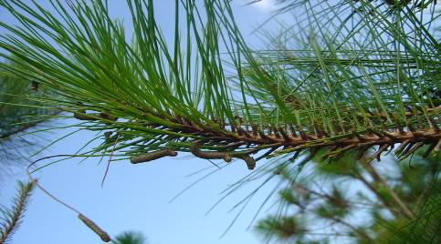
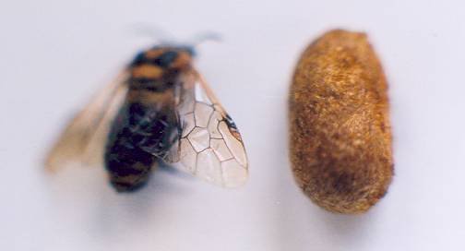
- Nhộng thuộc loại nhộng trần, màu vàng nâu. Nhộng cái có kích thước 6 x 9,2mm, nhộng đực 3,1 x 7,1mm. Nhộng nằm trong kén mỏng kết bằng tơ gắn vào lá hoặc ở phần cuống lá sát cánh và thân. Thời gian nhộng khoảng 9-21 ngày ở nhiệt độ 25- 30⁰C. Con đực có giai đoạn nhộng thường dài hơn con cái (đực 15 ngày, cái 12 ngày).
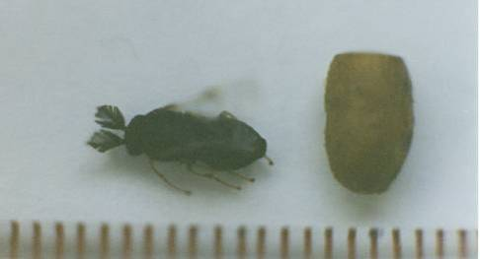
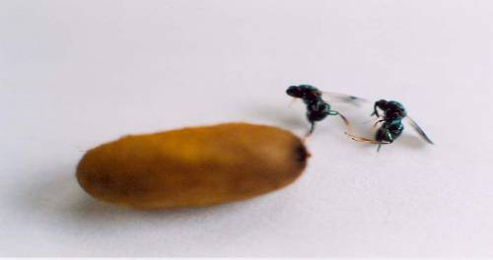
Sâu non ong ăn lá (OAL) Trưởng thành cái OAL
Trưởng thành đực OAL Ong kí sinh của OAL
1.2. Đặc điểm gây hại:
- Sâu non tuổi 1-2 ăn mô biểu bì và thịt lá, để lại những bó mạch trung tâm, ở tuổi 3 trở đi sâu non ăn trụi lá thông với mật độ cao trên một cây, làm giảm sinh trưởng của thông. Sâu non ong ăn lá rất dễ bị rơi và chết khi gặp mưa to.
- Thời điểm hại chính: Tháng 8- 9 hàng năm

2. Xén tóc đục thân (Monochamus alternatus Hope)
2.1. Đặc điểm hình thái
- Sâu trưởng thành: Có chiều dài 17 - 22mm, chiều rộng 0,6 -0,8mm. Con cái thường nhỏ hơn con đực. Toàn bộ đầu, ngực thân và các chân có màu nâu, phần đầu và lưng ngực có những đốm màu nâu vàng. Phần cánh có những lông màu trắng tạo thành 5 hàng xen lẫn 6 hàng lông nâu chạy từ đầu cánh đến cuối cánh, trong đó những hàng lông trắng bị đứt đoạn với những lông màu nâu đen nên toàn bộ cánh có dạng đốm với 3 màu nâu, trắng và nâu vàng. Râu đầu ở con đực dài hơn các đốt đều có màu nâu toàn bộ, con cái râu ngắn hơn và mỗi gốc đốt đều có màu nâu nhạt kéo dài đến giữa đốt. Thời gian gây hại của sâu trưởng thành vào cuối tháng 4 và trung tuần tháng 9.
- Sâu non: Màu trắng ngà, đầu lớn hơn thân, không có chân ngực. Kích thước sâu tuổi cuối dài 3,5-4 cm. Sâu non lột xác 3 - 4 lần và chuyển sang giai đoạn nhộng.
- Nhộng: Sâu non đẫy sức làm thành buồng nhộng cuối đường hầm và nằm bất động để hóa nhộng, giai đoạn này kéo dài 2 -3 tuần. Nhộng xén tóc là dạng nhộng trần, màu trắng ngà, kích thước 3,2-3,6 cm.
- Trứng: Màu trắng nhạt sau chuyển màu hơi vàng, kích thước dài khoảng 1mm.
Sâu non xén tóc
2.2.Đặc điểm gây hại
- Xén tóc là loài nguy hiểm nhất vừa phá hại thông, vừa là vectơ truyền bệnh tuyến trùng cho thông 3 lá làm thông trồng chết hàng loạt.
- Trưởng thành thường khoét những lỗ có đường kính 1-2 mm trên lớp vỏ của thân các cây yếu hoặc chết do bị bệnh héo thông để đẻ trứng. Mỗi lỗ chỉ có một trứng tuy nhiên số lượng lỗ có trứng chỉ chiếm tỷ lệ 50-65%.
- Sâu non tuổi 1 sống và ăn phần dưới của lớp vỏ. Sau một giai đoạn phát triển sâu non đục vào phần tượng tầng nơi dẫn nhựa của cây và tiếp tục đục vào phần gỗ của cây, ăn và sống tại đó cho tới khi hoá nhộng. Trong giai đoạn này sâu non lột xác 3- 4 lần và chuyển sang giai đoạn nhộng.
- Thời gian gây hại chính: Lứa thứ nhất khoảng giữa đến cuối tháng 4, lứa thứ 2 vào khoảng cuối tháng 8 đến giữa tháng 9.
3. Sâu đục ngọn thông (Rhyacionia cristata Wals)
3.1. Đặc điểm hình thái và tập tính sinh học
- Con trưởng thành: Cánh trước màu nâu đỏ có những mảng màu trắng tạo thành những vùng trắng và nâu đỏ, sải cánh dài từ 1,2-1,7cm. Cánh sau màu vàng nhạt, râu hình sợi chỉ. Con trưởng thành đẻ trứng xung quanh gốc lá, dưới những vẩy lá kim. Sâu non nở ra đục vào ngọn theo hướng đi lên, đến lúc gần thành thục quay xuống gần lỗ chui vào để hoá nhộng.
- Trứng: màu vàng nhạt, vỏ trứng không nhẵn, kích thước dài 0,8-1mm, rộng 0,4-0,8 mm.
- Sâu non: có màu nâu sẫm, thân màu trắng sữa có khi hơi vàng. Có 3 đôi chân ngực, 5 đôi chân bụng. Sâu non thành thục dài 0,7-1,0 cm.
- Nhộng: màu vàng đến nâu sẫm, mỗi đốt có một đôi lỗ thở, mép đốt có hình răng cưa, kích thước dài 0,8-1,3cm.
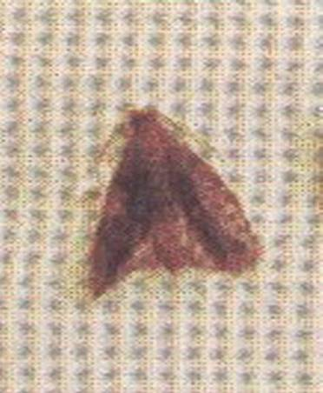
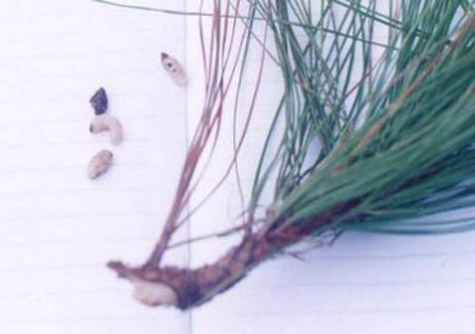
Thời gian gây hại chính của sâu đục ngọn vào tháng 4-5, trên rừng thông non 5-7 tuổi ngọn bị úa vàng và héo nhiều nhất.
Trưởng thành sâu đục ngọn Cành bị sâu đục ngọn
3.2. Đặc điểm gây hại
- Trên rừng thông non mới trồng từ 3-5 tuổi, thường thấy ngọn chính, ngọn cành bị héo vàng gục xuống, có nhựa chảy ra khô trắng ở khoảng cách 20-30cm từ ngọn. - Một cây thông có thể có một ngọn hoặc nhiều ngọn cành bị hại. Khi ngọn bị sâu hại, do vết đục, gió to làm ngọn bị gãy gục và héo vàng. Tỷ lệ hại do sâu đục ngọn thông gây ra ở loài thông 3 lá có nơi trên 30%.
4. Bọ hung nâu lớn (Holotrichia trichophora Fairmare)
4.1. Đặc điểm hình thái và tập tính sinh học:
- Trưởng thành: dài 22- 24 mm, bụng tròn, to hơn ngực. Toàn thân màu nâu sẫm hay nâu nhạt. Ban ngày con trưởng thành chui xuống đất, chập tối bay ra ăn hại. Sáng lại chui xuống đất. Trưởng thành sống khoảng 200-300 ngày và đẻ trứng trong đất và trong phân chuồng.
- Trứng: dài khoảng 1,5 mm, màu trắng xám.
- Sâu non: Có 3 tuổi, lúc mới nở màu trắng, sau chuyển sang màu trắng xám, các đốt cuối có màu đen. Cơ thể cong như chữ C, 3 chân ngực phát triển. Mảnh bụng đốt 10 có nhiều lông cứng và đặc biệt có vòng lông nằm ngang hình trăng khuyết. Sâu non sống trong đất, thường di chuyển lên xuống theo nhiệt độ của đất. Ban đêm chúng cắn rễ cây.
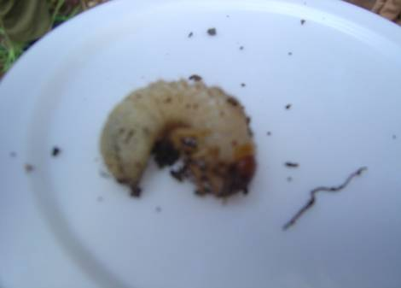
- Nhộng: nhộng trần dài 23-25 mm, màu nâu vàng. Phần cuối cùng của nhộng có gai hình gạc.
Con trưởng thành Sâu non
4.2. Đặc điểm gây hại:
- Sâu non bọ hung gặm và cắn đứt rễ cây con, gây ra tán lá bị héo và chết. Chỉ phát hiện được chúng phá hại, khi cây con bị héo. Bới đất ở gốc cây bị héo, thấy sâu non bọ hung nằm ở độ sâu 3-5cm.
- Bọ hung thường gây hại cây con thông 3 lá trong vườn ươm và mới trồng, mùa hại chính kéo dài từ tháng 5 đến tháng 10.
5. Bọ hung nâu nhỏ (Maradera sp).
5.1. Đặc điểm hình thái và tập tính sinh học:
- Trưởng thành: Dài 10 mm, phía cuối bụng bè rộng. Cơ thể có màu nâu thẫm hay nâu đỏ. Râu đầu hình lá lợp, có 11 đốt. Cánh cứng cũng không phủ hết bụng. Trên cánh cứng có nhiều đường vân dạng dọc và nhiều chấm lõm. Đốt chày chân trước bè rộng. Mép ngoài có 2 gai, mép trong một cựa. Đốt chày chân sau dài, hình thìa, hai bên có nhiều gai.
- Sâu non: Màu trắng vàng, ở đốt bụng cuối cùng có vòng lông lõm ở phía dưới, phía trên vòng lông có vết đen.
- Trứng: hình bầu dục, dài khoảng 0,8 mm, màu trắng đục.
- Nhộng: Màu trắng xám, dài 5-7 mm, cuối bụng có 2 gai.
Con trưởng thành Sâu non
5.2. Đặc điểm gây hại:
- Ban ngày con trưởng thành ẩn nấp ở đất, dưới lớp cỏ khô hay thảm khô. Ban đêm bay ra ăn hại cây. Những đêm ấm áp, mây nhiều, mưa phùn, sâu trưởng thành bay ra nhiều, có thể đậu hàng trăm con trên 1 cây.
- Con trưởng thành có thể ăn trụi lá. Sâu non có thể cắn đứt rễ cây con, làm cho cây chết. Bọ hung thường gây hại cây con thông 3 lá trong vườn ươm, mùa hại chính kéo dài từ tháng 5 đến tháng 10.
6. Sâu xám nhỏ (Agrotis ypsilon Rott).
6.1. Đặc điểm hình thái và tập tính sinh học
- Trưởng thành: dài từ 16-23mm. Chiều dài sải cánh 42-54 mm. Toàn thân màu nâu xám hoặc nâu nhạt. Râu đầu con cái hình răng lược đơn, còn con đực râu hình lông chim, nửa phía cuối có dạng sợi chỉ. Mép ngoài cánh trước có các vân hình tam giác màu đen. Giữa cánh trước có vân lớn hình quả thận màu nâu nhạt. Cánh màu nâu xám nhạt. Con cái có thể đẻ 1500-2000 trứng.
- Trứng: hình quả bí ngô, có nhiều đường vân màu ngà.
- Sâu non: có 6 tuổi và dễ dàng nhận biết vì có nhiều những chấm hơi đen và màu sắc hơi bóng trên cơ thể. Sâu non đẫy sức hoá nhộng trong đất, sâu xám nhỏ thích sống ở nơi đất cát pha, những nơi vườn ươm vệ sinh không tốt và nơi có nhiều cỏ dại.
- Nhộng: dài từ 20-25 mm, màu nâu vàng. Khi sắp vũ hoá, nhộng có màu nâu đen thẫm, phía cuối của nhộng có 2 gai cong ra 2 phía.
Một năm sâu xám nhỏ có từ 5-7 vòng đời. Trứng 4-6 ngày. Sâu non 25-35 ngày. Nhộng 9-15 ngày. Sâu trưởng thành 4-6 ngày.

Sâu non
6.2. Đặc điểm gây hại
- Sâu xám nhỏ cắn đứt cây non (đặc biệt cây mới gieo sau 15 - 20 ngày) kéo ngọn vào đất để ăn lá và mầm non, phần bị đứt ngang giáp cổ rễ nên rất dễ phát hiện. Có thể phát hiện sâu dễ dàng vào các buổi sáng sớm.
- Sâu non phá hại cây vào ban đêm, ban ngày ẩn nấp ở bờ bụi trong đám cỏ dại hoặc ở độ sâu 3-5 cm dưới đất hay ẩn nấp ở dưới khe bầu ươm cây. Một đêm 1 sâu non có thể cắn đứt 4-5 cây con.
- Sự phá hại của sâu xám nhỏ có liên quan chặt chẽ đến mùa gieo ươm cây, vào cuối tháng 01 và đầu tháng 02.
7. Bệnh héo rũ thông 3 lá (do tuyến trùng Bursaphelenchus sp).
7.1. Triệu chứng gây hại
- Thông bị bệnh héo rũ được phát hiện ở mọi cấp tuổi. Tỷ lệ cây bị bệnh cao ở rừng trồng từ 5 đến 10 tuổi, rừng trồng không được chăm sóc, nuôi dưỡng và vệ sinh kịp thời.
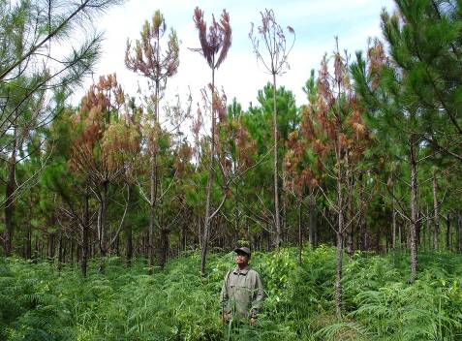
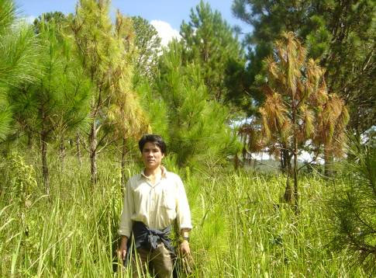
- Ban đầu cây có hiện tượng lá ngả vàng, thân gốc xì mủ, lượng nhựa chảy qua lỗ đục trên thân cây ít so với cây khỏe, ngọn bắt đầu héo rủ, lá khô chuyển màu nâu đỏ, thân cây có vết đục của xén tóc. Trên ngọn của cây bị bệnh có vết cắn gặm vỏ của xén tóc, trên thân có các máng đẻ trứng của xén tóc.
Ngọn cây bị héo rủ Lá chuyển khô màu nâu đỏ
Tuyến trùng Bursaphelenchus sp.
7.2. Nguyên nhân gây bệnh và điều kiện phát bệnh
- Bệnh héo rủ thông 3 lá gây hại do loài tuyến trùng Bursaphelenchus sp.
- Môi giới truyền tuyến trùng là xén tóc Monochamus alternatus. Tuyến trùng Bursaphelenchus sp. không tự di chuyển từ cây này sang cây khác được mà phải dựa vào xén tóc Monochamus alternatus.
- Xén tóc trưởng thành đẻ trứng qua máng vào cây đã bị bệnh hoặc cây suy yếu. Khi xén tóc vũ hóa, chúng mang theo một lượng lớn tuyến trùng bám vào các lỗ thở. Sau khi vũ hóa, xén tóc trưởng thành phải ăn bổ sung 1-2 tuần để thành thục. Trong quá trình ăn bổ sung, gặm vỏ cành thông non, truyến trùng từ cơ thể xén tóc vào cây khỏe.
- Giai đoạn đầu do mật độ tuyến trùng còn thấp, cây bình thường. Tuyến trùng phát triển mạnh trong thân cây, lượng nhựa trong cây giảm dần, cây bắt đầu héo. Lá khô có màu nâu đỏ. Cây chết dần.
- Nhiệt độ cho tuyến trùng phát triển từ 9,5-33⁰C, thích hợp nhất ở 25⁰C.
8. Bệnh thối cổ rễ thông
8.1.Triệu chứng gây hại
- Bệnh thối cổ rễ thường làm cho các tế bào vỏ rễ bị mất đi, vỏ ngoài bị thối màu nâu đến màu đen, không hình thành rễ mới, phần trên bị héo, biến màu và chết.
- Cây bị nhiễm bệnh bộ rễ và cổ rễ phồng lên chứa nhiều nước, về sau thối, mạch dẫn biến màu nâu thắt lại và đổ gục xuống, lá cây khô héo dần. Bệnh có thể gây ra cho cả hạt giống, mầm hạt làm cho cây con không mọc lên được. Ngoài ra có hiện tượng cây chết đứng sau khi cây con hoá gỗ. Vì vậy bệnh có các triệu chứng thối hạt, thối mầm, đổ gục, chết đứng.

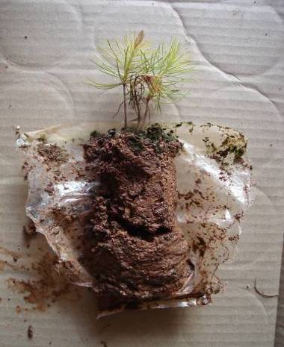
Bệnh lở cổ rễ thông 3 lá
8.2.Nguyên nhân gây bệnh và điều kiện phát bệnh
Bệnh thối cổ rễ chủ yếu do nấm Rhizoctonia một số ít trường hợp là Fusarium.
- Mầm bệnh thối cổ rễ cư trú trên tàn dư cây, lá bệnh trong đất và tập trung ở độ sâu 0-10 cm, nên việc xử lý hạt giống và trừ độc cho đất là biện pháp cơ bản để phòng bệnh thối cổ rễ cho cây.
- Sự hoạt động và xâm nhiễm của nấm vào cây rất nhanh nên cần tổ chức theo dõi thường xuyên để phát hiện kịp thời và phun thuốc đúng lúc.
- Nấm Rhizoctonia, Fusarium có vòng đời tương đối ngắn, vì vậy nó có nhiều chu kỳ sống liên tục, nên phòng trừ cũng phải tiến hành liên tục.
- Phương thức trồng cũng ảnh hưởng đến bệnh, trồng dày thường bị bệnh nặng.
9. Bệnh rơm lá thông (Cercospora pinidensiflorae Hori et Nambu)
9.1.Triệu chứng gây hại:
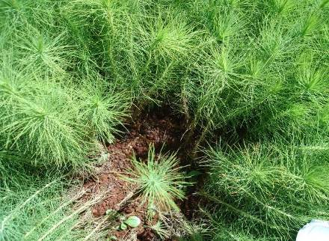
Ban đầu trên lá xuất hiện chấm màu vàng rồi lan rộng dần, bệnh nặng có thể vàng thành từng đoạn. Lá héo vàng từ nơi bị bệnh đến ngọn lá. Trên phần vàng, lá khô dần thành màu nâu sẫm hoặc nâu xám, lá bệnh sau khi khô không rụng và xoăn lại. Trên phần khô xuất hiện các chấm đen nhỏ xếp song song với nhau thành đám. Các đám chấm đen không liên tục. Bào tử lây sang lá khác xâm nhiễm và gây ra trên nhiều lá. Hầu hết các lá xoăn lại với nhau giống như búi rơm, nên gọi là bệnh rơm lá thông.
Bệnh rơm lá thông 3 lá
9.2. Nguyên nhân gây bệnh và điều kiện phát bệnh
- Bệnh rơm lá thông do nấm Cercospora pinidensiflorae Hori et Nambu gây ra.
- Nấm qua đông bằng sợi nấm trong mô bệnh. Nếu lấy lá bệnh vùi trong đất khả năng sống tuỳ theo độ sâu khi vùi. Sau khi qua đông gặp điều kiện thích hợp hình thành bào tử phân sinh. Bào tử lây lan nhờ gió.
- Cây thông mọc trong điều kiện đất mỏng, giữ nước kém, cây dày, sinh trưởng kém bệnh thường nặng. Những vườn liên canh, không loại bỏ cây bệnh, đất không cày sâu bệnh cũng rất nặng.
10. Bệnh vàng còi thông 3 lá
10.1. Triệu chứng gây hại
- Bệnh vàng còi gây hại trên mọi cấp tuổi của cây, phổ biến ở giai đoạn từ 5 tuổi đến 20 tuổi.
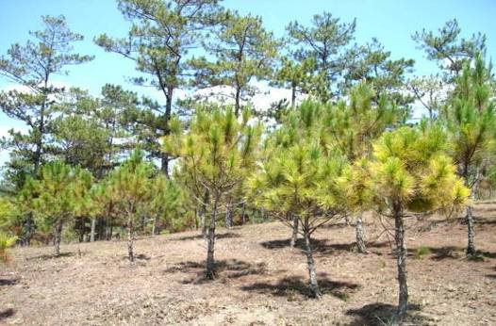
- Cây sinh trưởng chậm, thân cây còi cọc, lá tươi màu vàng, chiều dài lá ngắn hơn bình thường, rễ không có nấm cộng sinh (rừng trồng 5 tuổi, chiều cao bình quân chỉ đạt 2-3 mét).
Bệnh vàng còi thông 3 lá
10.2.Nguyên nhân gây bệnh và điều kiện phát bệnh
- Rừng trồng thông 3 lá bị nhiễm bệnh vàng còi do 2 yếu tố: Mức độ thoái hóa đất và độ dày tầng đất mặt mỏng.
- Rừng trồng thông 3 lá trên đất hạng IV, V, xấu và rất xấu, đất nông cạn, kết von, đá lẫn nhiều trong đất, tầng đất mặt khô và bí chặt, độ tơi xốp dưới 50%, khả năng thoát nước kém. Trong môi trường này, nấm cộng sinh không hình thành và phát triển được ở rễ rừng trồng thông 3 lá, cây dễ bị bệnh vàng còi.
- Nấm cộng sinh ở rễ thông 3 lá là nấm ngoại sinh, bao gồm những sợi nấm nhỏ li ti bao bọc dầy đặc quanh rễ đảm nhận chức năng của lông hút, gián tiếp tăng diện tiếp xúc giữa rễ và môi trường lên nhiều lần. Trong môi trường đất tơi xốp (>55%) và chua (pH = 4,5-5) thì mới có nấm cộng sinh. Cũng chính môi trường này thông mới sinh trưởng phát triển tốt được.
II. QUY TRÌNH PHÒNG TRỪ TỔNG HỢP
1. Quy trình PTTH sâu bệnh hại thông 3 lá trên vườn ươm
- Địa điểm đặt vườn ươm: Chọn nơi cao ráo, thoáng gió, đủ nắng để làm vườn ươm, xung quanh vườn phải có rãnh thoát nước tránh trường hợp ngập úng lúc trời mưa.
- Hạt giống: Chọn mua hạt giống ở những Trung tâm giống có uy tín và chất lượng. Ngâm và ủ hạt giống bình thường, khi hạt giống nảy mầm tiến hành xử lý hạt giống trước khi gieo 8-12 giờ bằng cách phun tưới lên hạt giống và đảo đều hạt giống để hạn chế nấm bệnh.
- Xử lý đất vườn ươm: Để hạn chế các loài sâu hại như bọ hung nâu lớn, bọ hung nâu nhỏ, sâu xám gây hại ở giai đoạn vườn ươm phải kết hợp xử lý đất vườn ươm với thuốc BVTV.
- Phân bón: Sử dụng các chất kích kháng như phân bón qua lá hợp lý, chú ý bổ sung phân lân và kali, sử dụng phân chuồng đã được ủ hoai mục, không bón phân đạm quá nhiều để tăng khả năng chống chịu của cây. Không bón thúc trước lúc đem trồng một tháng.
- Vệ sinh vườn ươm: Định kỳ hàng tháng tiến hành thu gom những cây bị bệnh, sâu hại cắn phá đem tiêu hủy nhằm tránh nơi trú ẩn của các loài sâu hại trong vườn ươm.
- Kiểm tra, phòng trừ sâu bệnh: Thường xuyên kiểm tra vườn ươm phát hiện và xử lý sâu bệnh kịp thời.
+ Bệnh rơm lá thông: Những cây bị nhiễm bệnh nặng phải nhổ bỏ và đốt đi.
+ Để ngăn chặn mối cắn phá cây con nên gieo ươm cây con trong các túi ni lông hoặc bầu nhựa. Khi đem trồng, để bầu nhựa nổi trên mặt đất khoảng 3-4 cm, với bầu là túi ni lông, chỉ cắt đáy rồi rút túi lên quần quanh gốc cây con
* Tiêu chuẩn cây con xuất vườn (theo QĐ 1517/QĐ/NN-PTNT ngày 13 tháng 12 năm 1997 của Sở Nông nghiệp&PTNT)
+ Cây từ 6 -8 tháng tuổi
+ Chiều cao cây: 15 -20cm
+ Đường kính cổ rễ: 1,5 -2mm
+ Cây có màu xanh lục, thân cứng và bắt đầu hóa gỗ. Cây sinh trưởng tốt, phát triển cân đối, không bị cong queo, sâu bệnh.
2. Qui trình phòng trừ tổng hợp sâu bệnh hại thông 3 lá trên rừng trồng
2.1. Biện pháp canh tác:
- Cây giống: Chỉ lựa chọn và sử dụng cây giống đủ tiêu chuẩn xuất vườn, sạch bệnh. Nếu phải mua giống chọn các cơ sở gieo ươm có chất lượng, cây giống tốt. Không mua cây giống ở những vườn ươm đã nhiễm bệnh chưa được xử lý.
- Chuẩn bị đất trồng rừng: Trên diện tích rừng chuẩn bị trồng phải đào hết gốc cây, thu gom toàn bộ gốc, rễ, cành nhánh, cây bụi, thảm mục đốt dọn sạch. Xử lý thực bì cần phải hoàn tất trước khi trồng 1 tháng.
- Làm đất: Tiến hành cuốc hố theo quy cách (30x30x30)cm. Phơi hố 1 tuần trước khi trồng cây.
- Mật độ trồng: Tùy theo điều kiện đất đai, loài hình trồng rừng có thể trồng với mật độ từ 1.666 cây/ha – 3300 cây/ha (Theo QĐ 1517/QĐ/NN-PTNT ngày 13 tháng 12 năm 1997). Trồng với mật độ thích hợp đảm bảo đủ ánh sáng, giúp cây quang hợp tốt, tránh được sự phát triển của địa y, nấm bệnh.
- Trồng cây:
+ Khi bứng và vận chuyển cây phải tránh va chạm mạnh làm biến dạng hoặc vỡ bầu, gãy ngọn, dập thân. Khi trồng cho một lớp đất mặt xuống đáy hố. Cây trồng phải đặt ngay giữa hố, vừa lấp đất vừa nén chặt vừa phải xung quanh gốc tránh cây bị đổ ngã. Lấp đất cách miệng hố từ 3-5cm để cây tận dụng nước mưa và mùn.
+ Không nên trồng thông 3 lá trên đất hạng IV, V, xấu và rất xấu, đất nông cạn, kết von, đá lẫn nhiều trong đất, tầng đất mặt khô và bí chặt, độ tơi xốp dưới 50%, khả năng thoát nước kém. Trong môi trường này, nấm cộng sinh không hình thành và phát triển được ở rễ rừng trồng thông 3 lá.
- Thời vụ trồng: thời gian từ tháng 6 đến tháng 8.
- Trồng dặm: Sau khi trồng 2- 3 tuần, tiến hành kiểm tra tỷ lệ sống và trồng dặm những cây bị chết, khi trồng dặm phải chọn những cây có tiêu chuẩn tốt nhất, trồng vào lúc thời tiết thuận lợi để cây có tỷ lệ sống cao.
.- Bón phân: Đối với các diện tích rừng thông trồng trên các loại đất nghèo kiệt, để hạn chế bệnh vàng còi cần bón bổ sung phân super lân như sau:
+ Đối với rừng có mật độ từ 1200 cây/ha trở lên, đào xới đất theo rãnh giữa hai hàng cây, sâu: 40cm, rộng: 40cm. Bón Super Lân từ 3-5kg/cây tùy vào hạng đất và tuổi cây sau đó tiếp tục lấp đất cho đầy rãnh trên toàn diện tích.
+ Đối với rừng có mật độ dưới 1200 cây/ha, đào rãnh xung quanh gốc, từ hình chiếu tán cây trở ra: sâu: 40cm, rộng 40cm, sau đó: đảo, trộn đều đất đã đào xới cho tơi xốp, lấp đất đã đảo trộn đầy 30cm, rồi bón Super Lân từ 3-5kg/cây,
- Chăm sóc, vệ sinh rừng trồng:
* Đối với rừng trồng năm thứ nhất và năm thứ 2: Để hạn chế sâu hại trong thời gian chăm sóc rừng trồng cần kết hợp phát dọn thực bì, làm cỏ và xới đất xung quanh gốc cây để phát hiện và tiêu diệt sâu non, nhộng các loại sâu hại.
* Đối với rừng trồng năm thứ 3 thứ 4 còn trong giai đoạn chăm sóc và rừng trồng sau giai đoạn chăm sóc bị nhiễm bệnh:
+ Chặt toàn bộ cây bị chết, và những cây có triệu chứng nhiễm bệnh như: bệnh héo rủ thông 3 lá, bệnh nấm hồng, bệnh vàng khô đỏ lá thông, những ngọn, cành cây bị sâu đục thu gom và đem đốt
+ Phát dọn thực bì toàn diện trong khu vực rừng trồng bị nhiễm bệnh nhưng để lại những cây bụi lá rộng không chèn ép cây thông trồng (để bảo vệ một số loài ong ký sinh sâu non xén tóc).
+ Gom toàn bộ những cây đã chặt hạ và thực bì phát dọn ra chỗ trống để đốt, không làm ảnh hưởng xấu đến sinh trưởng của những cây xung quanh và tuân theo qui định về phòng cháy rừng.
+ Nếu rừng bị nhiễm bệnh trong giai đoạn nuôi dưỡng mà chưa được tỉa thưa, thì kết hợp tỉa thưa và phải đốt dọn vệ sinh thảm thực bì, tạo đầy đủ ánh sáng cho rừng phát triển tốt hạn chế các loại bệnh như: bệnh phấn trắng, bệnh bồ hóng, ...
+ Nếu trên cành nhỏ, tán lá mà bị nhiều muội đen, bồ hóng thì có thể pha nước xà phòng phun kỹ trên tán sẽ làm cho nấm bồ hóng bong và trôi đi hết, nhất là kết hợp với đợt mưa.
+ Kết hợp kỹ thuật đốt trước, hun khói để tiêu diệt sâu non các loài sâu hại
2.3. Biện pháp sinh học
- Bảo vệ các loài thiên địch sẵn có trên rừng trồng thông 3 lá như: nhện, kiến, ong ký sinh, bọ xít, ong cự ... Ngoài ra chim, bọ ngựa cũng góp phần tiêu diệt sâu non, sâu trưởng thành của một số loài sâu hại như: xén tóc, ong ăn lá, sâu đục ngọn thông ...
- Bảo vệ các tầng cây bụi thảm tươi, hạn chế phun thuốc hóa học, tăng cường sử dụng thuốc sinh học như chế phẩm sinh học góp phần giảm ô nhiễm môi trường.
+ Ong ăn lá thông: khi mật độ sâu non cao có khả năng phát dịch dùng chế phẩm sinh học phun ướt toàn bộ bộ tán lá. Nên phun chế phẩm vào lúc chiều mát.
+ Bệnh thối cổ rễ: Khi mới trồng 1 đến 2 năm đầu cây bị nhiễm bệnh có thể dùng chế phẩm sinh học bón trực tiếp vào xung quanh gốc cây hoặc pha theo liều lượng phun kỹ lên cây.
2.4. Biện pháp vật lý cơ giới
- Bẫy dính ong ăn lá: Do sâu non có tập tính di chuyển xuống gốc cây để hóa nhộng nên có thể sử dụng biện pháp ngăn chặn sâu non của ong ăn lá bằng vòng dính, để vòng dính phát huy hiệu quả cao phải được bôi kín toàn bộ vùng thân cây cách mặt đất 1,3m với bề rộng 8-10cm.
- Bắt giết thủ công: Ong ăn lá thông vào kén ở phần gốc cây, tầng cây bụi và thảm thực bì, do đó có thể huy động nhân lực tham gia vào việc bắt giết thủ công. Bọ hung non tập trung xung quanh gốc cây cắn phá rễ có thể đào bắt và tiêu diệt thủ công
- Mồi nhử: Đặt bẫy trưởng thành xén tóc, bọ hung nâu lớn, bọ hung nâu nhỏ bằng cách chặt cây tươi, phân chuồng tươi để dẫn dụ trưởng thành đến đẻ trứng sau đó thu bẫy đốt hoặc ngâm nước để diệt trứng và sâu non. Thời gian thích hợp nhất từ đầu tháng 4 đến cuối tháng 5 và cuối tháng 8 đến giữa đầu tháng 10.
- Bẫy đèn: Một số côn trùng có tính xu quang do đó ban đêm dùng bóng đèn để thu hút con trưởng thành tiêu diệt như: các loài bọ hung, xén tóc, sâu róm, ....

